Проводите выходные с нами…
грузинское очарование ждет Вас
Кутаиси – Батуми – Кутаиси
(прибытие и вылет с Кутаиси)
4 дня/ 3 ночи

Заезд каждый четверг и пятница
1 день. Прибытие в красивейший город Кутаиси.
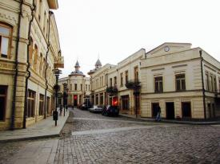
Расположившись на обоих берегах реки Риони, среди живописных пейзажей западной Грузии, дышит историей и вдохновением город Кутаиси.

Трансфер в гостиницу, размещение в отеле и выезд на экскурсию.
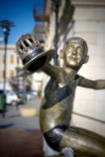
Посетим Монастырь Баграти - Успения Богородицы. Один из самых больших храмов в Грузии и один из важнейших по своей исторической роли. Монастырь Моцамета, славится древним поверием - монастырь исполнения желаний, далее монастырь и академию Гелати, основанную великим грузинским царем Давидом IV – строителем. Этот средневековый монастырь является наследием ЮНЕСКО с 1994 года. Храм является культурным и религиозным центром Грузии. Далее посетим уникальную природную пещеру «Прометея», в городе Цхалтубо, недалеко от Кутаиси.
Возвращение в отель.
Ужин и ночь в гостином доме в Кутаиси. При желании, можно эту ночь заменить на ночь в Батуми.
2 день. Завтрак в гостинице.
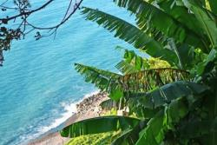
Выезд в Аджарию (дорога 150км)
Первое, что мы посетим по дороге из красот Аджарии – это Ботанический сад, который основан в 1912 году ботаником А.Н. Красновым.

Это настоящий «Эдемский сад», - с гордостью заявляют батумцы. Здесь собраны образцы самых редких, диковинных и красивых растений мира. На огромной территории сада собрана коллекция из 2037 единиц древесных пород.
Лишь 104 из них кавказского происхождения, а остальные привезены из разных уголков планеты. различные климатические и ландшафтные зоны. Это воистину дивный оазис на всем побережье Черного моря, излюбленное место отдыхающих.

Прибытие в Батуми. Остановка на обед (доп. плата на месте).
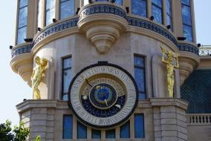
Батуми – сердце Аджарии, это город, уютно расскинувшийся на черноморском побережии, оставит в вашем сердце неизгладимые впечетления. Здесь все дышит ритмом грузинских танцев, динамичной современностью, гордой и богатой культурой.
При въезде в Батуми мы посетим технологический Музей Братьев Нобель. Сегодняшняя Грузия оценила огромный вклад братьев Нобель в зарождение национальной экономики и увековечила их память.
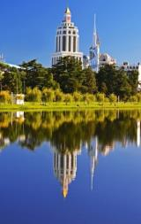
Прокатимся на подъемниках так высоко, что сможем увидеть весь Батуми как на ладони. Захватывающая незабываемая панорама!!!
Все знают легенду о золотом руне и аргонавтах, именно ей посвящена Площадь Аргонавтов со статуей Медеи.
Далее мы отправимся в Сарпи (граница Грузии и Турции), насладимся чистым морским воздухом, и налюбовавшись Турецкой стороной на обратном пути, мы заедем в крепость Гонио – Апсар, крепость была построена еще в I - II веках и функционировала как цитадель Римской, а позже Византийской Империи.
Гид поведает историю этого города и всей Аджарии в целом.
BUS тур по Батуми. Далее размещение в отеле, и свободное время.
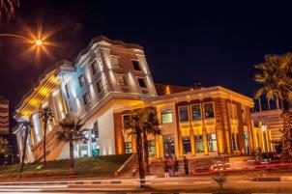
*Вечером Вас удивит это невероятное шоу, завезенных специально из Франции, светомузыкальных фонтанов.
Изюминкой вечера будет созерцания одной из самых уникальных и смелых задумок – Статуи Батумской Любви. Трогательную легенду, достойную пера Шекспира, связанную з этой статуей, Вы услышите на месте.
Ночь в гостинице Батуми.
3 день. Завтрак в гостинице.
Выезд на экскурсию в горную Аджарию с дегустацией вина в винном доме Аджарии.

Горная Аджария – самая теплая, и признано самая удивительная область Грузии. Здесь друг друга сменяют равнинные пейзажи, горные хребты, бережно одетые в зеленую листву, и изумительные водопады.

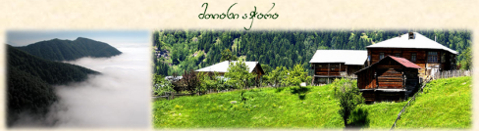
Вы увидите самую длинную реку Аджарии – Аджарисцкали, средневековый арочный мост, Махунцети, построенный в XI веке из валунов вулканической породы и горный водопад Махунцети с кристально чистой водой и высотой чуть более двадцати метров.
Далее Вас ожидает невероятно вкусный ужин (или обед) в горах в национальном ресторане «Ninias bagi», где Вы насладитесь вкуснейшей Аджарской кухней и самыми особенными в этом регионе хинкали, так как только здесь их готовят по старинному рецепту.
Здесь же у Вас пройдет дегустация Аджарского вина и чачи, а так же при желании, можете сами попытаться выловить живую форель, которую Вам сразу же приготовят и подадут на стол. Ночь в Батуми.
4 день. Завтрак в гостинице.
Трансфер в аэропорт Кутаиси.
Посадка на рейс. Завершение обслуживание. Счастливое возвращение домой.

ЦЕНЫ УКАЗАНЫ ЗА ЧЕЛОВЕКА В НОМЕРЕ ЗА ВЕСЬ ТУР, в USD
(первая цена-это весь год кроме 4х месяцев, вторая цена - это 01.06-01.10.2016 год)

Проживание в Батуми и Кутаиси | При группе 2 человека  (DBL) | При группе 3 человека  (TRPL) | При группе 4 человека  (2DBL ROOM) | При группе 5 человека  (1DBL ROOM TRPL) | При группе 6 человека  (3DBL ROOM)
Отели 3***:  Батуми: Ирисе/ Сити стар, Престиж палас 3*** и Кутаиси гостиный дом с НВ | 330$  380$ | 320$  370$ | 280$  335$ | 265$  315$ | 240$  290$
Отели 4***:  БАТУМИ:Эра палас, Аиси, Брайтон, Алик, Санапиро 4****и Кутаиси отель 3*** | 365$  415$ | 350$  405$ | 315$  365$ | 295$  345$ | 270$  325$
Отели 4***+:  Батуми: «Адмирал», «Пиаца фор коллор», «Пиаца Бутик», «Танжерин» апарт и в Кутаиси отель «Баграти 1003» 4**** | 399$  455$ | 390$  445$ | 350$  405$ | 330$  390$ | 305$  365$
Стоимость тура на детей:
При проживании в номере дабл (1+1):
Дети (0-3) бесплатно (номер сингл)
Дети (03-09) оплата 60% (номер дабл )
Дети (10 и выше) 100% оплата (номер дабл)
При проживании в номере трипл (2+1 ):
Дети (0-3) бесплатно (номер дабл)
Дети (03-09) оплата 30% (номер дабл + экстра бед )
Дети (10 -11) 50 % оплата (номер дабл + экстра бед)
Дети (12 и выше) 100% оплата (номер трипл)
При проживании в номере 4х местном (2+2 ):
Дети (0-3) бесплатно (номер трипл), 2 детей (0-3) 20% оплата (номер трипл)
Дети (03-09) оплата 30% (номер трипл + экстра бед), 2детей (03-09) оплата 40% (номер трипл +экстра)
Дети (0-3 и 03-09) 30% оплата (номер трипл )
Дети (10 -11) 50 % оплата (трипл + экстра бед), 2 детей (10 -11) 50% оплата (трипл + экстра бед)
Дети (12 и выше) 100% оплата (номер 4х местный)

В стоимость тура входит:
- Трансфер в аэропорт Кутаиси и обратно
- Весь трансфер в период тура
- Проживание в период тура в гостиницах «ВВ» (зависит от наличия мест)
- 1 ночь в Кутаиси с ужином и завтраком
- Все указанные в туре экскурсии
- Обслуживание квалифицированного гида
- Входные билеты
- Подъемники в Батуми
- Винная дегустация и обед ( или ужин) в национальном ресторане в горах
- Страховка

Примечание:
* Увидеть достопримечательности вечернего Батуми: фонтаны и Статую Любви, возможно только, при хороших погодных условиях.
*При проживании в 5* отелях, тур пересчитывается под запрос.

МЫ ЖДЕМ ВАС В ГРУЗИИ!!!

